به نام خدا
مدرس: مظفر بگ محمدي | ترم اول سال تحصيلي 87-86 | سري دوم تمرينات مدار منطقي | 

- با استفاده از تمام جمع کننده هاي 4 بيتي و گيتهاي مناسب مداري طراحي کنيد که 5 عدد 8 بيتي را با هم جمع کند.
- با استفاده از مقایسه کننده های چهار بیتی یک مقایسه کننده 16 بیتی درست کنید. در صورت لزوم، می توانید از گیتهای منطقی نیز استفاده کنید.
- یک دیکدر 4 به 16 با دیکدرهای 3 به 8 و 2 به 4 که دارای ورودی تواناساز هستند بسازید.
- عبارات زیر را با استفاده از دیکدرهای مناسب و گیت OR پیاده سازی کنید:
الف:m(1,2,5,7,8,13,14) F(A,B,C,D)=∑
ب: F(w,x,y,z)= ∏M(0,6,8,9,10,12,13,14)
- عبارت F(A,B,C,D)= ∑m(0,2,4,5,6,11,12,13) را با مولتی پلکسرهای 4 به 1 پیاده کنید.
- فرض کنید که می خواهیم تابع f(A,B,C)=∑m(0,1,3,6) را با یک دیکدر 3 به 8 و یک گیت OR پیاده نماییم. با فرض فوق شکل زیر را تکمیل نمایید:
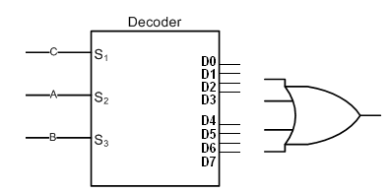

- یک مولتی پلکسر 8 به 1 را در نظر بگیرید و فرض کنید که ورودیهای A و D و C به ترتیب به ورودیهای اتنخاب S2 و S1 و S0 وصل شده اند. ترتيب ارزش وروديها ABCD است. ورودیهای I0 تا I7 به ترتیب زیر وصل شده اند:I1 = I2 = I4= 0 ، I3 = I6 = 1 ، I0 = I5 = B وI7 = B’ . تابع بولی معادل خروجی مولتی پلکسر را مشخص کنید.
- خروجي مدار زير را بدست آوريد.
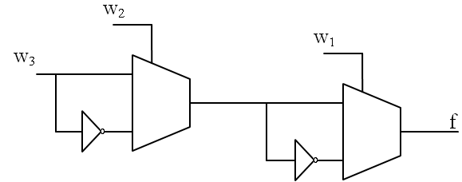
- با استفاده از يک مولتي پلکسر و ديکدر مناسب هاي مداري طراحي کنيد که تساوي دو عدد 4 بيتي را مشخص نمايد
- با استفاده از مولتي پلکسر و مقايسه کننده مداري طراحي کنيد که دو عدد 4 بيتي A و B را بگيرد و خروجيهاي 4 بيتي X و Y را توليد کند. خروجي X بايد برابر عدد بزرگتر و خروجي Y برابر عدد کوچکتر باشد.

